**令狐冲**

1392220000 丨178117325@qq.com 丨广州-天河区

2000-02 丨男

# 教育经历

## 广东工业大学

电子信息工程 本科 信息学院

# 实习/工作经历

## 广州华山技术有限公司

C++开发工程师（实习） 开发部



2017年09月 - 2022年07月

广州

2021年07月 - 2021年09月

广州

公司从事政府部门的软件开发和运维业务，本人在项目中承担数据开放平台的开发。

## 深圳市神农信息技术有限公司

C++开发工程师 (实习) 开发部2020年12月 - 2021年06月

广州

公司从事政府部门的软件开发和运维业务，本人在项目中承担APP软件服务端的开发和测试。

# 专业技能

**一、技术方面**

1、熟悉Linux系统，熟悉vim和VSCode编程，熟悉gdb，makefile、cmake等工具，熟悉git、SVN；

2、熟悉常用的数据结构和算法，熟悉C++语言，包括C++11的重要特性；

3、熟悉Linux环境编程（目录文件操作、时间操作、进程与进程控制、进程通讯等），读过《UNIX环境高级编程》；

4、熟悉TCP/IP协议，有网络编程经验，可编写并发能力达10w/秒的网络服务端程序；

5、熟悉Oracle、MySQL数据库，熟悉PowerDesigner和PL/SQL Developer工具，熟悉SQL语言，熟悉用OCI操作Oracle数据库；

6、熟悉ftp、http协议，具备在这两种协议上开发应用程序的经验。

7、学习过Redis/Memcache分布式的高速缓存系统，不过，没有项目实战的经验。

8、学习过gRPC框架，也没有项目实战的经验。

**二、项目方面**

可以写一个在校学习的项目，学生管理系统、图书管理系统，虽然技术含量不高，但是，它标志着学习的开始。

参与过政府部门的数据开放平台的开发，熟悉数据抽取、文件传输、数据入库、数据同步、数据访问接口等业务需求和实现。

承担过政府部门的APP软件服务端的开发。

**三、其它方面**

描述自己获得的重要奖项，如果数学和英语成绩比较好，一定要写出来。

# 自我评价

本人非常热爱编程和软件设计，执着于高性能网络服务的学习以及相关技术掌握，立志成为顶尖的C++工程师。时间过得太快，要学习的技术太多，有很多技术还没来得及学习。

具备较强的解决问题的能力，面对新需求和新技术，能较快的适应，并找到解决的方案。

喜欢挑战，本科期间兼顾学习与实习，有较强的多任务执行能力和抗压能力。

擅长独立思考和工作总结，善于交流和汇报工作。

我可以：1、独立承担数据库开发岗位；2、独立承担并发量在10万/秒级别的网络服务端开发岗位；3、成为C++大型项目组的成

员，完成项目经理分配的工作。

# 项目一：气象数据中心

**甲方：**南京市气象局

**已方：**南京市神农信息技术有限公司（如果是学生，可以说成是导师的项目，你对商务细节不熟悉）

**项目周期：**2022-03 至 2022-11

**项目描述：**南京市气象局有上百个观测系统和业务系统，产生的观测数据和服务产品分散在各系统中，不方便共享。数据中心的功能是从各业务系统中采集数据，加工处理后，统一存储在Oracle数据库中，业务系统可以直连Oracle数据库，用SQL语句查询数据，也可以通过数据访问接口获取数据。

**项目职责：**本人负责了全部后台模块的开发。如果对某些模块没把握，就写部分模块，但是，数据访问接口模块一定要写。也可以说项目组安排了两三个人，自己是最重要的一个。

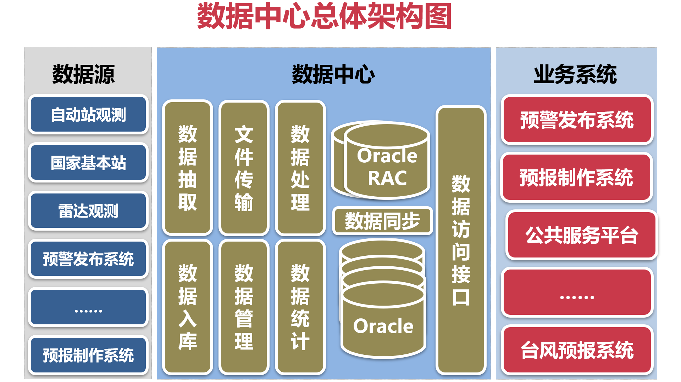

**功能模块：**

一、数据抽取模块

a）用于从数据源的数据库中抽取数据，生成xml文件；

b）这是一个通用的功能模块，通过配置脚本，就可以从不同的表中抽取数据；

c）支持全量抽取（每次抽取全部的数据）和增量抽取（每次只抽取新增的数据）；

d）支持Oracle、MySQL和SQL Server数据库。 **你做的是Oracle数据库，其它数据库的由同学/同事负责。**

二、基于ftp协议的文件传输模块

a）采用ftp协议，从ftp服务端下载/上传文件；

b）这是一个通用的功能模块，通过配置脚本，就可以实现文件下载/上传任务；

c）把开源的ftp客户端库ftplib.c封装成C++的类，使用起来更方便；

d）支持增量传输的功能，每次只下载/上传新增的文件；

e）适用于不同的业务系统之间传输文件。

三、基于tcp协议的文件传输模块

a）自定义tcp通讯协议，实现了文件传输的服务端和客户端程序，支持文件下载/上传功能。

b）这是一个通用的功能模块，通过配置脚本，就可以实现文件下载/上传任务；

c）采用了异步通讯的方式，传输文件的效率非常高，远超过ftp协议；

d）支持增量传输的功能，每次只下载/上传新增的文件；

e）适用于同一个业务系统的多个服务器之间传输文件。

四、数据处理模块

a）数据处理是指把各种格式（编码）的文件转换成xml文件；

b）数据源文件的格式千奇百怪，所以，数据处理模块由若干个小模块组成，每个小模块负责处理一种格式的文件。

五、数据入库模块

a）把数据抽取模块和数据处理模块生成的xml文件存储到Oracle数据库中；

b）这是一个通用的功能模块，通过配置脚本，就可以实现不同种类数据的入库；

c）根据xml文件名识别数据种类（需要入库的表），查询Oracle的数据字典，得到表的字段名，用字段名解析xml文件，获取数据，把数据入库到表中。

六、数据管理模块

a）大部分的数据可分为热数据和冷数据，在气象行业中，历史数据属于冷数据，数据管理模块的功能是把冷数据删除、备份或归档。

b）数据管理是通用的功能模块，通过配置脚本，就可以实现对不同数据表的管理

七、数据统计模块

数据统计功能的业务相关性比较强，不同的数据有不同的统计需求。数据统计的主要目的是对源始的数据进行二次加工，生成新的数据集、数据产品、报表。

八、数据同步模块

数据中心的数据库是一个集群，核心数据库采用RAC，应用数据库是若干个单实例，核心数据库负责处理数据，应用数据库负责提供数据服务。

1. 数据同步是指把核心数据库中的数据同步到应用数据库中；
2. 这是一个通用的功能模块，通过配置脚本，就可以实现不同表的同步；
3. 利用了Oracle的dblink和数据字典；
4. 支持刷新同步，全表刷新和按条件刷新；
5. 支持增量同步，只同步新增的数据；
6. 支持不同表结构的同步（源表和目的表的表结构不同）；
7. 可以指定同步数据的条件。

九、数据访问接口模块

a）采用http协议，为业务系统提供数据服务；

b）这是一个通用的功能，通过配置参数，就可以实现不同的数据访问接口；

c）服务端程序采用了线程、线程通讯、管道、智能指针和epoll等技术；

d）数据访问接口性能瓶颈在Oracle数据库，并发性能在3-5千/秒左右。

e）服务端程序的总体结构如下：

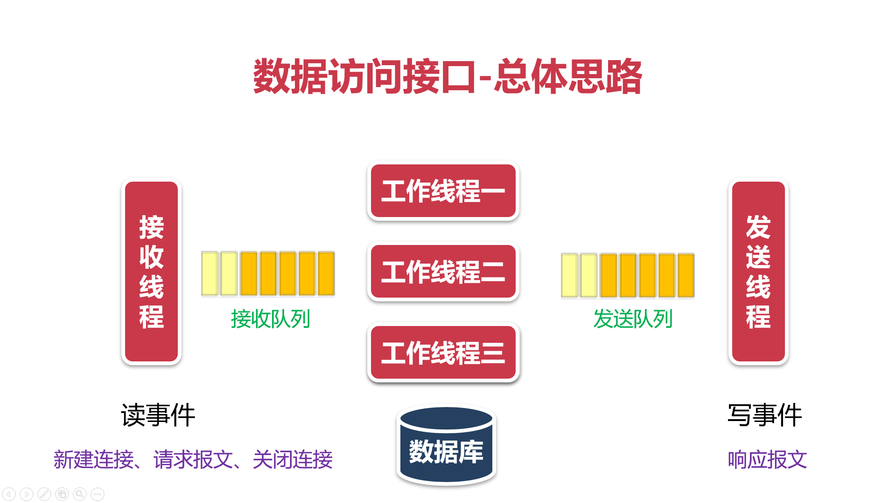

# 项目二：南京天气APP项目

**甲方：**南京市气象局

**已方：**南京市神农信息技术有限公司（如果是学生，可以说成是导师的项目）

**项目周期：**2022-03 至 2022-09

**项目描述：**南京天气是南京市气象局推出的面向公众的手机软件，前端支持IOS和Android，后端采用C++开发，通讯协议自定义。

**项目职责：**本人负责项目的后端服务程序开发，项目的需求和设计由其它项目组成员负责。

**功能模块：**后端服务程序的架构与数据访问接口相同。面试的时候，可以向面试官展示app软件。你懂的比他多一点就行了。

**下载方法：**列出app软件下载的方法。

**今天我在电梯中看到电网公司的广告，有APP、微信和小程序，扫码下载。**